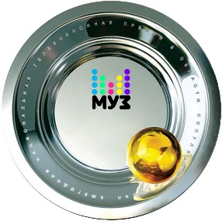
ОБЪЯВЛЕНЫ НОМИНАНТЫ XVI ЕЖЕГОДНОЙ НАЦИОНАЛЬНОЙ ТЕЛЕВИЗИОННОЙ ПРЕМИИ В ОБЛАСТИ ПОПУЛЯРНОЙ МУЗЫКИ
«ПРЕМИЯ МУЗ-ТВ 2018.ТРАНСФОРМАЦИЯ»!

18 апреля в новом гастрономическом ресторане французской кухни Аркадия Новикова Salon состоялся Гала-ужин в честь номинантов «Премии МУЗ-ТВ 2018. Трансформация», которая в этом году пройдет 8 июня в СК «Олимпийский» в шестнадцатый раз
На мероприятии, которое собрало всех самых ярких и востребованных представителей
шоу-бизнеса, были представлены номинанты грядущей церемонии награждения, объявлена вторая пара ведущих «Премии МУЗ-ТВ 2018. Трансформация», а также
дан старт зрительскому голосованию и голосованию академиков

- Ведущими XI Ежегодной Национальной Телевизионной Премии в области популярной музыки «Премия МУЗ-ТВ 2018.Трансформация» наряду с Лерой Кудрявцевой и Максимом Галкиным станут Ксения Собчак и Дмитрий Нагиев.
Для Ксении эта церемония станет девятой по счету, для Дмитрия – третьей.

- 18 апреля - официальный старт зрительского голосования и голосования академиков.
Народное голосование стартовало на официальном сайте «Премии МУЗ-ТВ» - premia.muz-tv.ru

- Список номинантов «Премии МУЗ-ТВ 2018.Трансформация» в этом году значительно омолодился: так в категории «Лучший исполнитель» впервые оказались Егор Крид, Alekseev и Monatik. Также в ряды номинантов вошли такие молодые и перспективные артисты, как группа MBAND, певица Ханна, Burito, Елена Темникова, Ольга Бузова и другие. Лидерами по количеству номинаций в этот раз стали Дима Билан и Сергей Лазарев, имена которых представлены сразу в 5 категориях.
По 3 номинации оказались и в активе представительниц прекрасного пола - Ани Лорак и LOBODA. В номинацию «Прорыв года» вошли исполнитель хита «Улети» репер T-Fest, артист лейбла Black Star Миша Марвин, ex-солистка дуэта «Потап и Настя», которая в конце прошлого года начала свою сольную карьеру под псевдонимом NK, а также исполнители супер-хита «Розовое вино» Элджей и Feduk, но правда каждый из артистов представлен в данной номинации отдельно. А вот композиция «Розовое вино» поборется за звание лучшей песни на «Премии МУЗ-ТВ 2018. Трансформация» наряду с творениями Лазарева, Билана, Burito и Басты.

И уже меньше, чем через два месяца, на церемонии вручения «Премии МУЗ-ТВ 2018. Трансформация» все звезды и зрители соберутся в «Олимпийском», чтобы первыми узнать имена победителей и своими глазами увидеть шоу мирового уровня! Организаторы готовят много сюрпризов: гости церемонии услышат не только хиты любимых артистов, но и увидят популярных исполнителей в самых неожиданных амплуа – каждый номер станет воплощением настоящей музыкальной «Трансформации»!
До встречи 8 июня в СК «Олимпийский»
на «Премии МУЗ-ТВ 2018» - Russian Grammy!

Полный список номинантов «Премии МУЗ-ТВ 2018.Трансформация»

«Лучшее видео»

Ани Лорак - «Новый бывший»
Дима Билан - «Держи»
Егор Крид feat. MOLLY – «Если ты меня не любишь»
Сергей Лазарев – «Так красиво»
Полина Гагарина - «Обезоружена»
Филипп Киркоров feat.Тимати – «Последняя весна»

«Лучшая песня»

Burito – «По волнам»
Баста - «Сансара»
Дима Билан - «Держи»
Сергей Лазарев – «Так красиво»
Элджей feat. Feduk - «Розовое вино»

«Прорыв года»

Feduk
NK (Настя Каменских)
T-Fest
Лена Темникова
Миша Марвин
Элджей

«Лучшая поп-группа»

IOWA
Artik & Asti
A'Studio
SEREBRO
«Время и Стекло»
«Руки Вверх!»

«Лучший дуэт»

Emin feat. A'Studio – «Если ты рядом»
Дима Билан feat. Сергей Лазарев – «Прости меня»
Егор Крид feat. MOLLY – «Если ты меня не любишь»
Максим Фадеев и Григорий Лепс – «Орлы или вороны»
МОТ и Ани Лорак – «Сопрано»

«Лучший альбом»

LOBODA - H2Lo
Время и Стекло – «Обратный отсчет»
Дима Билан – «Эгоист»
МОТ – «Добрая музыка клавиш»
Сергей Лазарев – «В ЭпицеNтре»

«Лучшее концертное шоу»

Баста "Концерт в 360 градусов" / СК «Олимпийский»
A'Studio. 30 лет / Crocus City Hall
Елка. Большой сольный концерт / Crocus City Hall
Руки Вверх! "21" / Crocus City Hall
Тимати "Поколение" / СК «Олимпийский»

«Лучший рок-исполнитель»

«Ленинград»
«Би-2»
Диана Арбенина и гр. «Ночные снайперы»
«Мумий Тролль»
Наргиз

«Лучший Hip-Hop проект»

Баста
Бьянка
Джиган
Мот
Natan
Тимати
«Лучшее мужское видео»

MBAND – «Правильная девочка»
Алексей Воробьев – «Я тебя люблю»
Артур Пирожков – «Либо Любовь»
«Градусы» – «Выходи за меня»
Егор Крид – «Потрачу»
Макс Барских – «Моя любовь»

«Лучшее женское видео»
Анна Седокова – «Не твоя вина»
Анна Семенович – «Хочу быть с тобой»
Зара – «Мир вашему дому»
Ольга Бузова – «Мало Половин»
Ханна – «Пули»
Юлианна Караулова – «Просто так»

«Лучшая исполнительница»

LOBODA
Ани Лорак
Ёлка
Нюша
Полина Гагарина
Вера Брежнева

«Лучший исполнитель»

Alekseev
Monatik
Григорий Лепс
Дима Билан
Егор Крид
Сергей Лазарев

Билеты уже в продаже по телефону:
8(495) 644-22-22
и на сайтах Сoncert.ru и Olimpik.ru

Благодарим Аркадия Новикова и ресторан Salon за помощь в организации
и проведении «Гала-ужина Премии МУЗ-ТВ 2018. Трансформация»
Cтратегический партнер «Премии МУЗ-ТВ 2018.Трансформация»
Jinga Mobile –один из ведущих производителей кнопочных
мобильных телефонов и смартфонов

Партнёр «Премии МУЗ-ТВ 2018.Трансформация»
бренд модной одежды Colin’s

Информационные партнеры «Премии МУЗ-ТВ 2018.Трансформация»:
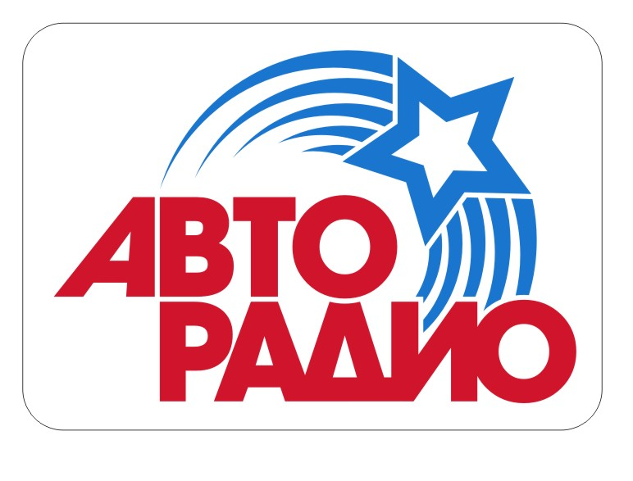
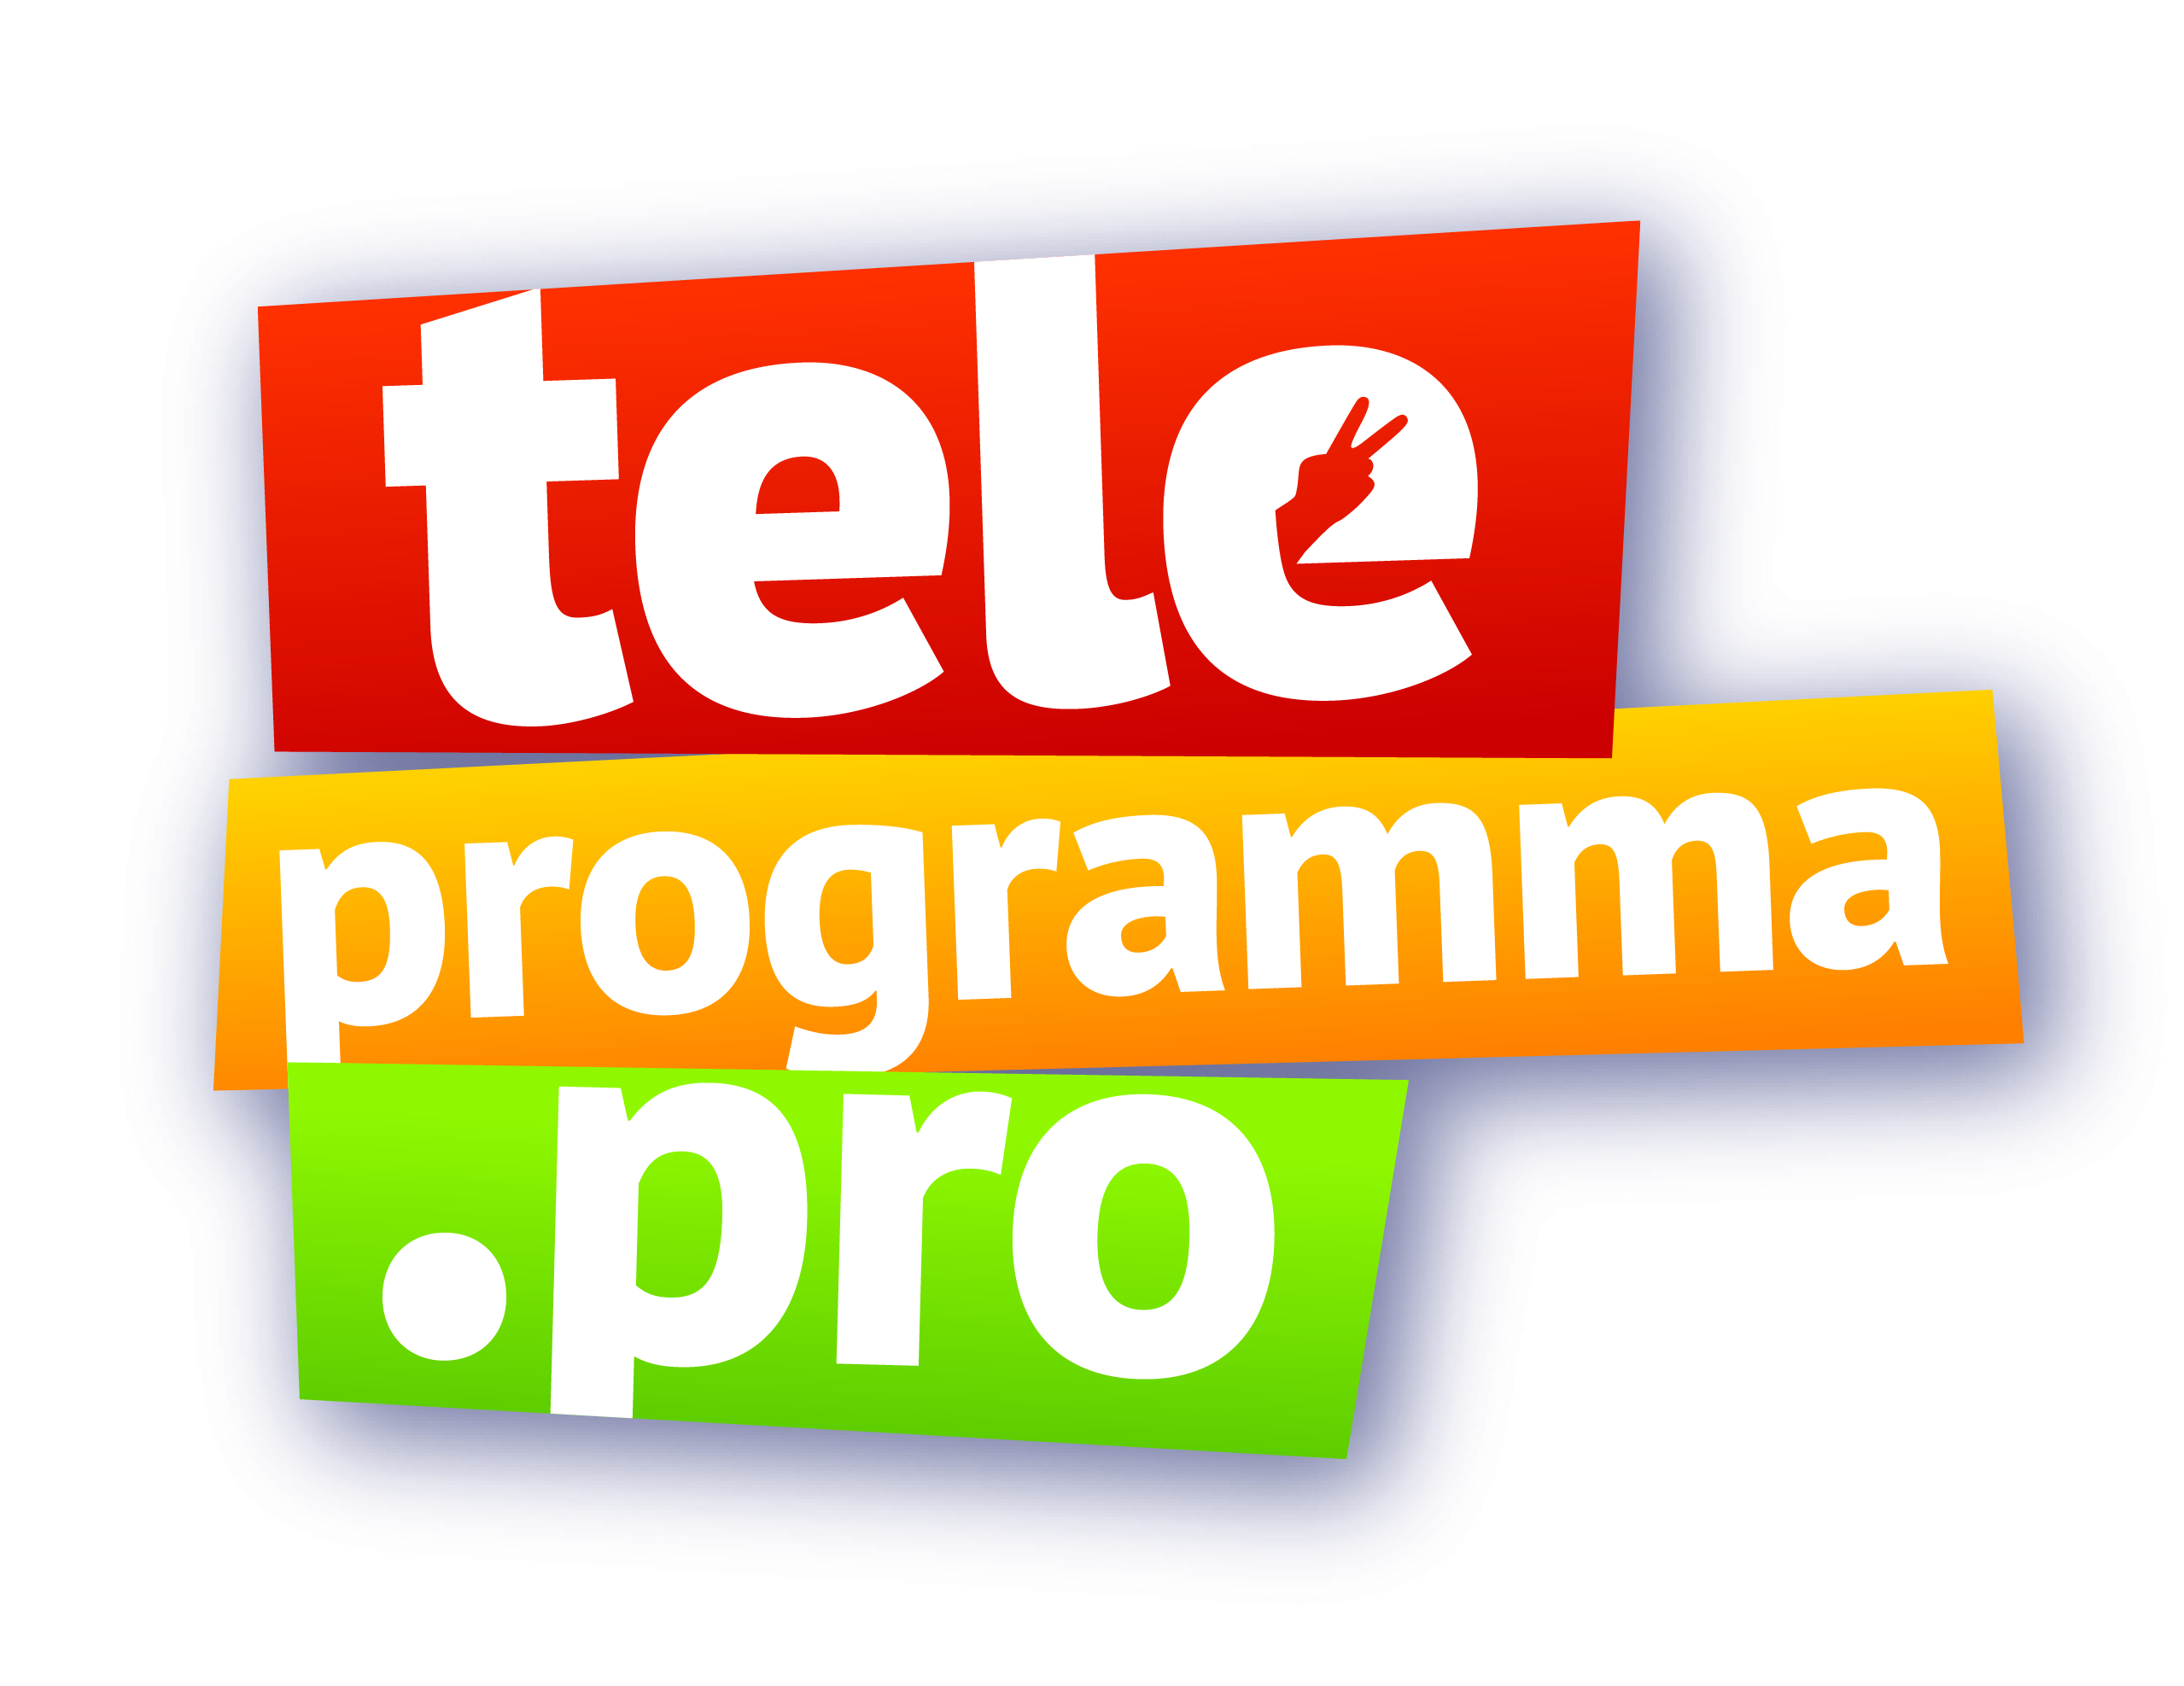
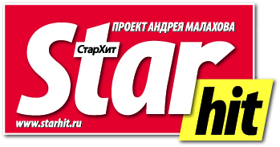

«Премия МУЗ-ТВ» — одно из самых значимых, масштабных и престижных событий шоу- бизнеса, проводимое каналом «МУЗ-ТВ» с 2003 года. Это народный выбор, где победители определяются путем зрительского голосования и голосованием академиков. Ежегодно торжественная церемония собирает десятки тысяч зрителей и миллионы телезрителей в прямом эфире канала «МУЗ-ТВ». Стать обладателем желанной награды стремятся как начинающие музыканты, так и уже состоявшиеся звезды. Вручение «Премии МУЗ-ТВ» сопровождается появлением специальных гостей мирового масштаба, среди которых были Сhristina Aguilera, Katy Perry, Jennifer Lopez, Sharon Stone, 50 Cent, 30 Seconds to Mars, Tokio Hotel, Sum 41, Anastacia, Craig David, The Pussycat Dolls, PSY, OLA и другие.

